

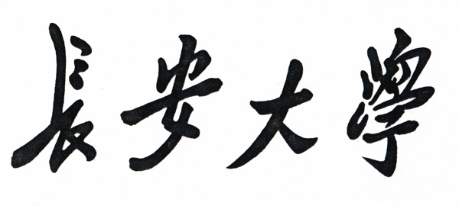

数据结构课程设计报告

题 目： | 列车查询系统
专 业： | 计算机类
班 级： | 2016240210
学 号：
姓 名：
指导教师： | 史昕
时 间： | 2017/6/22

信息工程学院

目 录
1. 需求分析 ２
2. 概要设计 ２
33. 详细设计 3
4. 运行与测试 27
5. 收获、体会及意见 32

课程设计评分标准
组员姓名
组员分工，介绍设计内容 （10分）
现场演示效果 （20分）
现场答辩过程 （30分）
设计报告规范性 （30分）
基本要求：设计方案介绍、流程表述；设计思想与源代码（编码规范与命名）；设计收获与体会
附加功能与创意 （10分）
课程设计总成绩 （总分100分）

需求分析
本题要求我们采用链表的方式储存列车的基本信息，建立一个列车信息查询系统。我们需要做到：根据旅客提出的起始站和终点站或者列车车次，为乘客输出以下信息：列车车次、发车时刻、到达时刻、运行时间、列车途经车站信息等等多种信息。经过反复思考后，我们决定在建立列车链表存储车次信息后，在其中嵌套一个车站站点链表储存各途经站点信息。这样才能顺利存放列车链表每个结点上存放每辆列车途经站点的信息。在链表建立的同时，还需要对列车信息的输入、修改、查询、删除以及遍历等操作，这些都要求我们掌握。此外，因为信息的输入繁杂，我们需要将列车信息存至文件保存，方便再次使用时直接从文件中读取信息供乘客浏览，这要求我们对文件操作的一些熟练应用。

概要设计
  - 首先我们建立了一个列车链表，存储列车的车次、时间、始发站等信息，并在其结点上嵌套另外一个车站链表，用于存储该车次途经站点的信息，达到了对列车信息的存放输入目的。然后我们利用类模板特性，在模板上完成了对链表操作的各项函数。在主函数里我们主要使用switch和goto语句控制语句的循环。在读写操作方面，我们参考了一些资料，使用ifstream和ofstream文件流类达到了对数据的存储。
  - 程序总体划分为两大模块：
（1）乘客系统
（2）列车管理员系统
3）（1）乘客系统
void System<DataType>::menu2() //乘客系统模块菜单
void System<DataType>::find() //通过输入列车车次或列车始末站点查询列车信息
void System<DataType>::see() //浏览全部列车的所有信息
（2）列车管理员系统
void System<DataType>::menu1() //管理员系统模块菜单
void System<DataType>::input() //通过链表输入列车基本信息，再由嵌套链表输入所经站点信息
void System<DataType>::save() //将数据保存在文件中
void System<DataType>::cancle() //删除数据
void System<DataType>::add() //增添信息
void System<DataType>::read1() //读取文件信息
void System<DataType>::alter() //修改列车信息
void System<DataType>::browse() //浏览输入修改后的列车信息

详细设计
  - 设计抽象数据类型对应的C++类定义：
建立Train类链表：
template <class DataType>
struct Train
{
char beginstation[10]; //始发站
char endstation[10]; //终点站
int sumstations; //站点总数
char begintime[10]; //发车时间
char endtime[10]; //到达时间
char trainnumber[10]; //列车车次
Train<DataType>* next;
Station<DataType>* line;
};
Station类链表：是一个嵌套在Train链表中的链表，储存了列车途经站点的信息
template <class DataType>
struct Station
{
char stations[10]; //站点名称
char arrivetime[10]; //到达站点时间
char leavetime[10]; //离开站点时间
char length[10]; //与上个站点的距离
Station<DataType>* next;
};
建立System类对链表进行操作
template <class DataType>
class System
{
public:
System();
~System(); //析构函数
void passenger(){menu2();};
void manager(){menu1();}
void input(); //录入列车信息
void add(); //增添列车信息
void alter(); //修改列车信息
void cancle(); //删除列车信息
void browse(); //浏览全部列车信息
void save(); //存储数据于文件
void read1(); //从文件读入列车信息
void see(); //乘客系统中浏览全部列车信息
void find(); //查询列车信息
private:
int account;
void menu1();
void menu2();
Train<DataType> *first; //链表头指针
};
  - 设计每个成员函数；
//读取文件信息
template <class DataType>
void System<DataType>::read1()
{
int j;
char sfile[10];
int num;
ifstream read("列车信息表.txt");
if(!read.is_open())
{
cout<<"未找到列车信息文件，请手动输入："<<endl;
return;
}
if(read.is_open())
{
read>>num;
cout<<"读取到"<<num<<"辆列车信息！"<<endl;
for(j=0;j<7;j++)
{
read>>sfile;
}
first=new Train<DataType>;
first->next=NULL;
for(j=0;j<num;j++)
{
Train<DataType>*t=new Train<DataType>; //工作指针
read>>account>>t->trainnumber>>t->begintime>>t->endtime>>t->sumstations>>t->beginstation>>t->endstation>>sfile;
t->next=first->next;first->next=t;
}
Train<DataType> *t;
Station<DataType> *p;
t=first->next;
p=t->line->next;
for(j=0;j<account;j++)
{
for(j=0;j<7;j++)
{
read>>sfile;
cout<<sfile<<"!";
}
read>>p->stations>>p->arrivetime>>p->leavetime>>p->length;
p=p->next;
}
read.close();
}
cout<<"找到文件！"<<endl;
system("pause");
}

//输入列车信息
template <class DataType>
void System<DataType>::input()
{
int i,choose;
char sta[10];
cout<<"请选择 1.手动输入，2.从文件导入：";
put:cin>>choose;
if(choose!=1&&choose!=2)
{
cout<<"输入不合法，请重新输入：";
goto put;
}
if(choose==2)
{
read1();
manager();
return;
}
first=new Train<DataType>; //申请空间
first->next=NULL;
con:cout<<" 请输入列车信息，列车车次、发车时刻、到达时刻、起始站、终点站："<<endl;
while(1)
{
Train<DataType> *t=new Train<DataType>; //工作指针
t->line=new Station<DataType>;
t->sumstations=0;
Station<DataType> *s=t->line;
cin>>t->trainnumber>>t->begintime>>t->endtime>>t->beginstation>>t->endstation; //输入基本信息
account++;
Station<DataType> *rear=s;
cout<<" 请输入一个途经站点名(输入#结束）：";
while(1) //出入途经站点信息
{
Station<DataType> *p=new Station<DataType>; //工作指针
cin>>sta;
if(!strcmp(sta,"#")) break;
strcpy(p->stations,sta);
cout<<" 本站到站时间、发车时间、上个站到本站运行里程："<<endl;
cin>>p->arrivetime>>p->leavetime>>p->length;
rear->next=p;rear=p; //！！！！改为尾插法
t->sumstations++;
cout<<" 请选择继续输入途经站点或输入#结束：";
}
rear->next=NULL;
a5: cout<<" 输入1继续输入列车信息，输入0返回至菜单：";
cin>>i;
t->next=first->next; //头插法插入链表
first->next=t;
if(i==0) //根据用户输入，返回菜单
{
manager();
break;
}
if(i!=0&&i!=1)
{
cout<<"输入不合法，请重新输入：";
goto a5;
}
if(i==1) // 根据用户选择，返回输入代码再次输入信息
{
goto con;
}
}
}

//增添信息
template<class DataType>
void System<DataType>::add()
{
int i;
char sta[10];
c6:cout<<" 请输入列车信息，列车车次、发车时刻、到达时刻、起始站、终点站："<<endl;
while(1)
{
Train<DataType> *t=new Train<DataType>; //工作指针
t->line=new Station<DataType>;
Station<DataType> *s=t->line;
cin>>t->trainnumber>>t->begintime>>t->endtime>>t->beginstation>>t->endstation;
account++;
Station<DataType> *rear=s;
cout<<" 请输入一个途经站点名(输入#结束）：";
while(1)
{
Station<DataType> *p=new Station<DataType>; //工作指针
t->sumstations=0;
cin>>sta;
if(!strcmp(sta,"#")) break;
strcpy(p->stations,sta);
cout<<" 本站到站时间、发车时间、上个站到本站运行里程："<<endl;//！！！！改为尾插法
cin>>p->arrivetime>>p->leavetime>>p->length;
rear->next=p;rear=p;
t->sumstations++;
cout<<" 请选择继续输入途经站点或输入#结束：";
}
rear->next=NULL;
a1: cout<<" 输入1继续输入列车信息，输入0返回至菜单：";
cin>>i;
t->next=first->next;
first->next=t;
if(i==0)
{
manager();
break;
}
if(i!=0&&i!=1)
{
cout<<"输入不合法，请重新输入：";
goto a1;
}
if(i==1)
{
goto c6;
}
}
}

//修改列车信息
template <class DataType>
void System<DataType>::alter()
{
int choose;
char sta[10];
Train<DataType> *t;
Station<DataType> *p;
t=first->next;
as: cout<<" 请输入修改列车车次(输入#返回上级)：";
res:cin>>sta;
int flag=0;
if(!strcmp(sta,"#"))
return;
while(t!=NULL)
{
if(!strcmp(t->trainnumber,sta))
{
cout<<" 找到该车次："<<endl;
cout<<setw(20)<<"列车车次"<<setw(20)<<"发车时刻"<<setw(20)<<"到达时刻"<<setw(20)<<"始末站点"<<endl;
cout<<setw(20)<<t->trainnumber<<setw(20)<<t->begintime<<setw(20)<<t->endtime<<setw(15)<<t->beginstation<<"-"<<t->endstation<<endl;
cout<<setw(20)<<"途经站点名称"<<setw(20)<<"到站时间"<<setw(20)<<"发车时间"<<setw(20)<<"运行里程"<<endl;
p=t->line->next;
while(p!=NULL)
{
cout<<setw(20)<<p->stations<<setw(20)<<p->arrivetime<<setw(20)<<p->leavetime<<setw(20)<<p->length<<endl;
p=p->next;
}
cout<<"请选择修改该列车 1.大略信息，2.途经站点信息,0.返回至菜单：";
cin>>choose;
if(choose==0)
{
manager();
break;
}
if(choose==1)
{
p=t->line->next; //注意错误
cout<<"请重新输入该车次信息：列车车次、发车时刻、到达时刻、起始站、终点站："<<endl;
cin>>t->trainnumber>>t->begintime>>t->endtime>>t->beginstation>>t->endstation;
cout<<"输入1/0选择是/否继续修改途经站点信息:";
cin>>choose;
if(choose==1)
{
t->sumstations=0;
while(p!=NULL)
{
cout<<"请重新输入途经站点信息：本站名称、到站时间、发车时间、运行里程："<<endl;
cin>>p->stations>>p->arrivetime>>p->leavetime>>p->length;
t->sumstations++;
p=p->next;
}
}
}
if(choose==2)
{
t->sumstations=0;
p=t->line->next;
cout<<"请重新输入途经站点信息：本站名称、到站时间、发车时间、运行里程："<<endl;
while(p!=NULL)
{
cin>>p->stations>>p->arrivetime>>p->leavetime>>p->length;
t->sumstations++;
p=p->next;
}
}
flag=1;
cout<<"修改完成，选择 1.继续查询修改列车、0.返回至菜单：";
cin>>choose;
if(choose==1) goto as;
if(choose==0)
{
manager();
return;
}
}
t=t->next;
}
if(flag==0)
{
cout<<"未找到该车次！输入可再次查找或输入#退出";
goto res;
}
}

//删除信息
template <class DataType>
void System<DataType>::cancle()
{
int i;
re: Train<DataType> *t=first;
char sta[10];
cout<<"请输入要删除的列车车次,输入0返回至菜单：";
int flag=0;
cin>>sta;
if(!strcmp("0",sta))
{
manager();
return;
}
while(t!=NULL)
{
Train<DataType> *p=t->next;
if(!strcmp(p->trainnumber,sta))
{
cout<<" 找到该车次："<<endl;
cout<<setw(20)<<"列车车次"<<setw(20)<<"发车时刻"<<setw(20)<<"到达时刻"<<setw(20)<<"始末站点"<<endl;
cout<<setw(20)<<p->trainnumber<<setw(20)<<p->begintime<<setw(20)<<p->endtime<<setw(15)<<p->beginstation<<"-"<<p->endstation<<endl;
cout<<"请选择是/否1/0删除:";
cin>>i;
if(i==1)
{
t->next=p->next;
delete p;
cout<<"删除成功！";
flag=1;
account--;
}
if(i==0)
{
cout<<"删除操作取消！"<<endl;
flag=1;
}
break;
}
t=t->next;
}
if(flag==0)
{
cout<<"未找到该车次，请选择 1.继续删除、0.返回至菜单:";
cin>>i;
if(i==1)
goto re;
if(i==0)
{
manager();
return;
}
}
if(flag==1)
{
cout<<"请选择是否继续 1.继续 、0.返回菜单：";
}
cin>>i;
if(i==1)
goto re;
if(i==0)
{
manager();
return;
}
}

//浏览
template <class DataType>
void System<DataType>::browse()
{
cout<<" 查询到的列车数量为："<<account<<endl;
int m;
int i=1,n=1;
Train<DataType> *t;
Station<DataType> *p;
t=first->next;
cout<<setw(65)<<"列车全部查询结果"<<endl;
cout<<endl;
cout<<setw(20)<<"序号"<<setw(20)<<"列车车次"<<setw(20)<<"发车时刻"<<setw(20)<<"到达时刻"<<setw(20)<<"站点个数"<<setw(10)<<"起始站"<<setw(10)<<"终止站"<<endl;
while(t!=NULL)
{
cout<<setw(20)<<i<<setw(20)<<t->trainnumber<<setw(20)<<t->begintime<<setw(20)<<t->endtime<<setw(20)<<t->sumstations<<setw(10)<<t->beginstation<<setw(10)<<t->endstation<<endl;
t=t->next;
i++;
}
cout<<"可选择序号查看火车途经站点，输入0返回至菜单："<<endl;
rev:cin>>m;
if(m==0)
{
manager();
return;
}
if(m!=0)
{
t=first->next;
while(n<m)
{
t=t->next;
n++;
}
p=t->line->next;
cout<<setw(40)<<"第 "<<t->trainnumber<<" 次列车途经站点"<<endl;
cout<<endl;
cout<<setw(20)<<"站点名称"<<setw(20)<<"到站时间"<<setw(20)<<"发车时间"<<setw(20)<<"运行里程"<<endl;
while(p!=NULL)
{
cout<<setw(20)<<p->stations<<setw(20)<<p->arrivetime<<setw(20)<<p->leavetime<<setw(20)<<p->length<<endl;
p=p->next;
}
cout<<"输入序号可继续查看火车途经点，输入0返回菜单：";
}
goto rev;
}

//保存信息
template<class DataType>
void System<DataType>::save()
{
int decide;
int i=1;
cout<<"保存至文件？（是/否 1/0）"<<endl;
cin>>decide;
Train<DataType> *t;
Station<DataType> *p;
t=first->next;
if(decide==1)
{

ofstream input("列车信息表.txt",ios::out);
input<<setw(63)<<account<<setw(1)<<"列车信息大略表"<<endl;
input<<endl;
input<<setw(20)<<"序号"<<setw(20)<<"列车车次"<<setw(20)<<"发车时刻"<<setw(20)<<"到达时刻"<<setw(20)<<"站点个数"<<setw(10)<<"起始站"<<setw(10)<<"终止站"<<endl;
while(t!=NULL)
{
input<<setw(20)<<i<<setw(20)<<t->trainnumber<<setw(20)<<t->begintime<<setw(20)<<t->endtime<<setw(20)<<t->sumstations<<setw(10)<<t->beginstation<<setw(10)<<t->endstation<<endl;
i++;
p=t->line->next;
input<<setw(40)<<"第"<<setw(1)<<t->trainnumber<<setw(1)<<"次列车途经站点"<<endl;
input<<endl;
while(p!=NULL)
{
input<<setw(20)<<"站点名称"<<setw(20)<<"到站时间"<<setw(20)<<"发车时间"<<setw(20)<<"运行里程"<<endl;
input<<setw(20)<<p->stations<<setw(20)<<p->arrivetime<<setw(20)<<p->leavetime<<setw(20)<<p->length<<endl;
input<<endl;
p=p->next;
}
input<<endl;
t=t->next;
}
t=first->next;
cout<<"保存成功！"<<endl;
}
else
{
cout<<"保存操作取消！";
}
cout<<"\t"<<"\t"<<"可返回菜单"<<endl;
system("pause");
manager();
return;
}

//查找
template <class DataType>
void System<DataType>::find()
{
int p=0;
cout<<endl<<endl<<endl;
cout<<" 请输入查找的方式：1.按照列车车次查询 "<<endl;
cout<<" 2.通过站点查询 "<<endl;
char sta[10];
char sta2[10];
Train<DataType> *t;
t=first->next;
Station<DataType> *s;
int choose;
cin>>choose;
switch(choose)
{
case 1:
cout<<" 请输入查找的列车车次(输入#返回上级)：";cout<<" ";
cin>>sta;
if(!strcmp(sta,"#"))
return;
while(t!=NULL)
{
if(!strcmp(t->trainnumber,sta))
{
cout<<" 找到该车次："<<endl;
cout<<setw(20)<<"列车车次"<<setw(20)<<"发车时刻"<<setw(20)<<"到达时刻"<<setw(20)<<"途经站点"<<endl;
cout<<setw(20)<<t->trainnumber<<setw(20)<<t->begintime<<setw(20)<<t->endtime<<setw(10)<<t->beginstation<<"-"<<t->endstation<<endl;
p=1;
}
t=t->next;
}
if(p==0)
{
system("cls");
cout<<endl<<endl<<endl;
cout<<setw(40)<<"未找到该车次！"<<endl;
}
cout<<setw(40)<<"输入1/0选择是/否继续查询列车信息:";
cin>>choose;
if(choose==1)
{
system("cls");
find();
}
if(choose==0)
{
passenger();
}
break;

case 2:
cout<<" 请输入查找初始站点： ";cout<<" ";
cin>>sta;
cout<<endl;
cout<<" 请输入查找终止站点： ";cout<<" ";
cin>>sta2;
cout<<endl;
while(t!=NULL)
{
s=t->line->next;
if(!strcmp(s->stations,sta))
{
while(s!=NULL)
{
if(!strcmp(s->stations,sta2))
{
cout<<"已查询到"<<sta<<"列车"<<endl;
cout<<setw(20)<<"列车车次"<<setw(20)<<"发车时刻"<<setw(20)<<"到达时刻"<<setw(20)<<"始末站点"<<endl;
cout<<setw(20)<<t->trainnumber<<setw(20)<<t->begintime<<setw(20)<<t->endtime<<setw(10)<<t->beginstation<<"-"<<t->endstation<<endl;
p=1;
}
s=s->next;
}
}
t=t->next;
}
if(p==0)
{
system("cls");
cout<<endl<<endl<<endl;
cout<<setw(40)<<"未找到该车次！"<<endl;
}
cout<<setw(40)<<"输入1/0选择是/否继续查询列车信息:";
cin>>choose;
if(choose==1)
{
system("cls");
find();
}
if(choose==0)
{
passenger();
}
break;
}
}

  - 设计主函数。
int main()
{
int choose,choice;
menu:System<char*> S1;
cout<<" 请选择1~2：";
while(1)
{
rechoose: cin>>choice;
if(choice==1)
{
S1.passenger();
while(1)
{
x1: cin>>choose;
system("cls");
if(choose==1) S1.find();
if(choose==2) S1.see();
if(choose==3)
{
system("cls");
goto menu;
}
if(choose<1||choose>3)
{
cout<<"输入不合法！请重新输入：";
goto x1;
}
}
}
if(choice==2)
{
S1.manager();
while(1)
{
cin>>choose;
if(choose<1||choose>7)
{
cout<<"输入不合法！请重新输入：";
goto rechoose;
}
switch(choose)
{
case 1:
S1.input();
break;
case 2:
S1.add();
break;
case 3:
S1.alter();
break;
case 4:
S1.cancle();
break;
case 5:
S1.browse();
break;
case 6:
S1.save();
break;
case 7:
system("cls");
goto menu;
break;
}

}
}
if(choose<1&&choose>2)
{
cout<<"输入不合法！请重新输入：";
goto menu;
}
}
return 0;
}

流程图：

结束
开始
乘客系统
查找信息
浏览信息
录入信息
修改信息
浏览全部
存至文件
管理员系统
返回

运行与测试
此程序我们运用了codeblocks与visualc++6.0编写；
如图一，这是程序初界面，分为乘客和管理员两个功能，我们一般先通过图二管理员页面存入列车信息，再到乘客页面查询列车信息；

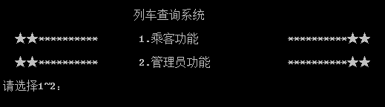
图一 主界面

如图二，可选择手动输入或从文件中导入数据，如图三查询到的所有列车基本信息。
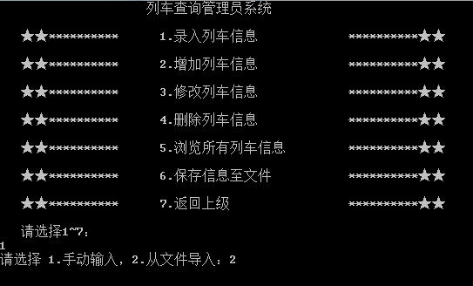
图二 列车管理员界面

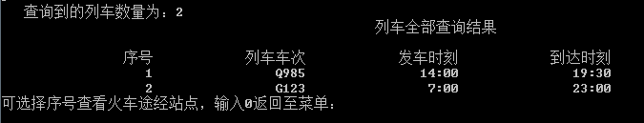
图三 浏览信息

如图四，我们可以在管理员界面选择增添G199列车信息；
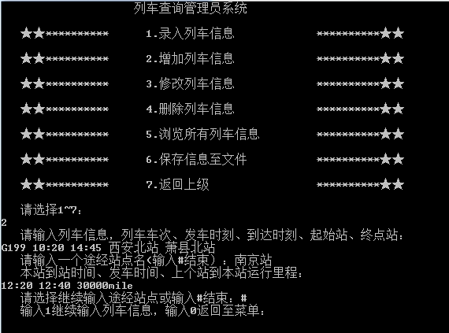
图四 增添列车信息

如图5为增加的信息，修改G199车次南京站发车时刻和到达时刻信息；
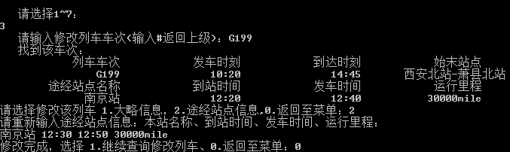
图五 修改信息

如图6，我们进行删除操作，删除了插入的G199列车及其信息。
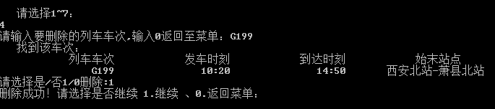
图六 删除信息

查询后，如图七，删除操作达到目标期望；
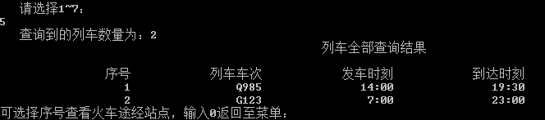
图七 浏览

如图八，我们进行保存操作：
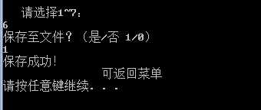
图八 保存文件
如图九，为存储数据的文件，我们已经成功将输入列车信息存储到文件；
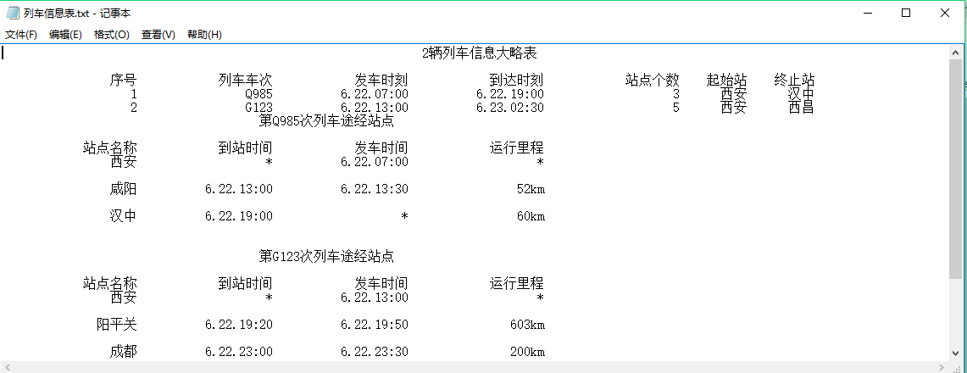
图九 存储数据文件

我们进入乘客系统，如图十；
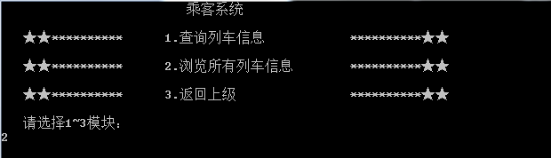
图十 乘客系统界面

输入3浏览所有列车信息，如图十一、十二；
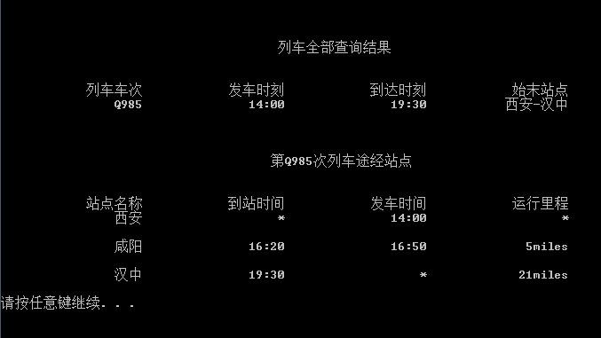
图十一 浏览所有信息
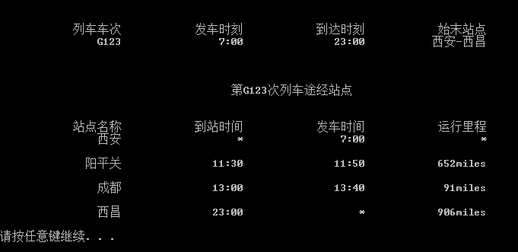
图十二 浏览所有信息

从文件中读取数据之后，在乘客界面输入指令查询列车。图十三为按列车车次在链 表中查询查询出列车基本信息；图十四为按站点利用嵌套链表查询列车基本信息；
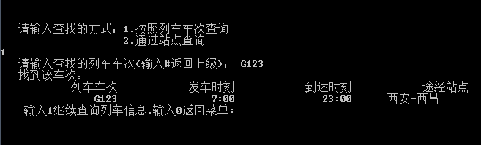
图十三按列车车次查询

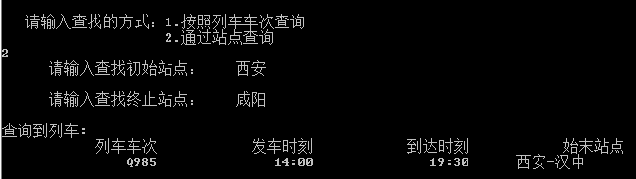
图十四 按列车站点查询

总结与体会
首先，本次选题，我们不得不反思自我，由于最近考试比较繁忙，出于私心我们选了列车查询系统这个看起来较为简单的课设题，但在接触多了之后我们才认识到每道题都有它的价值，它的存在绝不是简单应付了事。拿我们做的这道题来讲，看似简单容易，可仔细分析所需要存储的各项数据，我们很难找到一个合适的数据类型，于是在课设开始的一两天我们都处于模糊状态。可是仔细分析起来，数据的处理就是本题的核心考点，终于我们找到了能够勉强实现数据存储的嵌套链表结构类型。经过多次尝试才最终确定了结构体链表的各项成员，才开始上手编程。
令我们吃尽苦头的，是链表的操作。链表操作由于平时的贪玩不认真，在课堂上我们并不能掌握全面，时间长了就对链表操作变得生疏陌生，最重要的是我们对链表的认识是完全不够的！书本上写的链表操作简单易懂，可实践却是另一回事，我们不经过课程设计，就无法知道链表建立过程中新结点申请空间的重要性，不会认识到工作指针起到的传递引导的重要性，也不会意识到链表操作是如此轻易报错仅仅因为指针指向的是未申请空间。结构体链表传递时->与 . 的区别是在我们多次赋值错误后才逐渐认识到的；头插法造成的可观后果让我们从中吸取深刻教训，因为这，两辆列车的信息完全调换对我们造成了极大的困扰。
然而，忙碌辛苦的日子里还是有值得回味的地方。一晃四天就过去，在这课设周里，我们绞尽脑汁为解决数据存储问题花了很大功夫，成功做出来后才猛然发现自己对数据结构程序设计的理解已经开始加深，对专业知识的掌握在一次次运用中不断提高，一些未在教材上见到的新函数、小技巧都使得整个编程学习不再是那么索然无味。
我们两个人，一个人负责管理员部分，一个负责乘客部分。管理员部分本来内容就又多又杂，我的队友还帮助我的乘客部分解决了一些问题。嵌套链表的观念以及方法加深了我对链表的了解，同时教会了我用不同的思考方式思考问题。
对我来说，遗憾的是系统还有很多需要完善的地方，可是由于我想要用我自己的方法去实现却发现莫名的错误，比如我在从文件中读入数据的时候，原本设计的是两个文件分别存放车次信息和途经站点信息，我预想同时从两个文件分别读取链表一个结点的全部信息，却发现读一个文件的时候无法实现对另一个文件的读取操作，在网上找教程使用 . close（）函数任然无法实现目的，我只好改变方法将两份数据存一个文件勉强达到目的。
这次课程设计给了我们许多启发和反思，从中学到的许多知识将在我们未来的编程生涯里发挥重要作用。我们也明白了，做课设不是为了拿分，掌握透彻知识才是我们未来收益的本钱，我们将端正学习态度，以积极的态度去学好数据结构等专业课程，努力提高完善我们自己！

